**C.L.A.C.– Clube Lusitano do Automóvel Clássico**

**NOTA DE IMPRENSA XCV EVENTO – EN 2**



No âmbito das celebrações dos 25 anos do nosso querido clube, a Direção lançou no inicio do ano o desafio aos associados com vista à realização de um evento único e que marcasse o ano de tão importante celebração: a N2.

Seis associados aceitaram o desafio e entre os dias 1 e 7 de Outubro participaram no XCV evento do clube, que começou no dia 1 em Chaves e terminou no dia 7 de Outubro em Faro, percorrendo 738, 5 kms, apenas na N2 e mais uns quantos nas estradas e acessos à mesma, numa verdadeira aventura que proporcionou a todos uma exploração do interior mais profundo do nosso país e que muitas e boas recordações trouxe a todos os participantes, mesmo com alguns imprevistos pelo meio…

Esta nota de imprensa tem como objetivo resumir muito sucintamente o que de mais relevante aconteceu neste evento, pois se fossemos a ser muito rigorosos, o evento foi tão cheio de aventuras e experiências que certamente daria para um livro inteiro!

Mas comecemos pelo inicio:

No dia 1 de Outubro, dia “0” do evento, o evento teve o seu inicio informal, com um jantar entre todos os participantes que iriam começar no dia seguinte a N2 a partir do Km 0. O jantar decorreu no restaurante do Hotel Albergaria Borges, unidade hoteleira que muito bem recebeu os nossos aventureiros, ou não fosse também o sr. Miguel, responsável pelo hotel, um aficionado pelos clássicos e antigos, tendo inclusive exposta a sua bela coleção de clássicos dentro das instalações do hotel, para que todos a possam admirar.

O grupo inicial foi constituído pelos “alentejanos” Rui Sanches e família (esposa Célia e os jovens Isabel e Vasco) e Tiago Sousa, acompanhado pela sua esposa Ana Marques, que viajaram desde os concelhos de Évora e de Moura, respetivamente, ao volante dos seus Citroen XM de 1991 e Citroen GSA Pallas de 1980. Em Chaves, esperavam o Luis Mendes e a Cátia, acompanhados pela pequena Clara, que fazia a sua estreia nos passeios do clube. O jantar foi do agrado de todos, tendo sido possível degustar os sabores típicos de Chaves, onde a posta e a vitela foram as preferidas por todos. Após breve convívio, o grupo recolheu aos seus quartos, para ganhar força para o início do passeio, no dia seguinte.

No dia 2 de Outubro e após um belíssimo pequeno-almoço no Hotel, o grupo iniciou a viagem, seguindo em direção ao marco 0 da N2, para um registo fotográfico do inicio da aventura.

Após um passeio pelo centro de Chaves, apreciando as vistas maravilhosas sobre o rio Tâmega a partir da ponte romana e de toda a paisagem visível a partir do castelo, o grupo abasteceu-se com os viveres necessários para o piquenique do almoço, onde não puderam faltar os famosos pasteis de Chaves, e seguiu viagem, rumo a Pedras Salgadas.

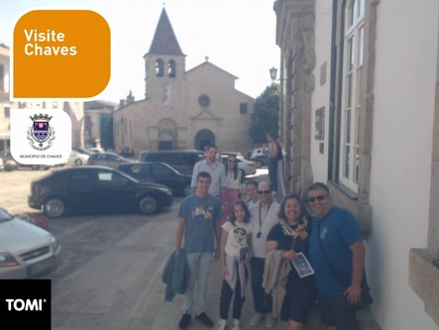

Foto de grupo tirada junto ao edifício da CM de Chaves.

Aproveitando as sombras e mesas existentes junto às instalações das Pedras Salgadas, o grupo fez o seu piquenique e concluído o mesmo seguiu até à fonte da tão famosa água das pedras, onde tiveram oportunidade ainda de provar a água das pedras tal como a mãe Natureza a produz.

Depois de explorar um pouco o complexo das Águas das Pedras Salgadas, o grupo seguiu viagem até Vila Real, sempre seguindo a N2. O objetivo era visitar a Casa de Mateus, mas à hora em que o grupo chegou a Vila Real, já não era possível visitar nesse dia a casa e os jardins. O grupo decidiu então ficar um pouco por Vila Real e depois seguir caminho até ao Peso da Régua, com uma paragem rápida em Santa Marta de Penaguião para carimbar os passaportes da N2 que cada um tinha em sua posse. Chegados ao Peso da Régua e depois de carimbar os passaportes e atestar os clássicos com combustível, o grupo despediu-se do Luís Mendes, Cátia e da pequena Clara, pois terminaria aqui a sua participação no evento. O primeiro dia seria concluído em Lamego, onde o grupo ficou alojado e onde aproveitou novamente a possibilidade de degustar uma bela posta no restaurante O Desconhecido D’El Rei, situado no centro da cidade. De estômago cheio, o grupo recolheu aos seus alojamentos, para recuperar energias para o 2º dia do evento.

No dia 3 de Outubro, o grupo reuniu-se para o pequeno-almoço e para uma primeira celebração do 12º aniversário da Isabel, ainda no alojamento. Depois de sopradas as velas e degustado o bolo improvisado, feito de bolos típicos de Lamego, o grupo decidiu explorar a pé as ruas da baixa de Lamego, visitando a Catedral e os seus claustros, o posto de turismo e, já de volta aos clássicos, subir até ao Santuário da Nossa Senhora dos Remédios, para mais uma visita que a todos agradou.

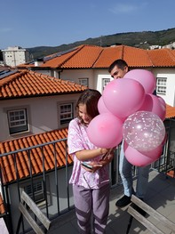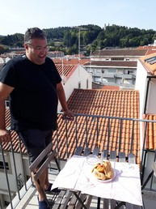

O bolo de aniversário improvisado e a alegria da aniversariante.

Satisfeitos com o passeio pela bela cidade de Lamego, o grupo seguiu viagem, fazendo uma curta paragem no ponto mais alto da N2, o Colo do Pito, no km 126.

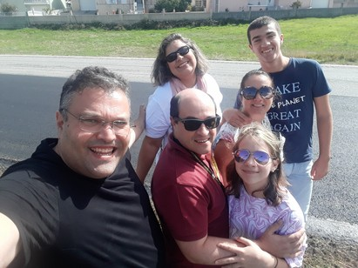

Fotografia de grupo tirada junto ao marco km 126, no ponto mais alto da N2.

Em seguida e como o tempo voava e estavam já outros amigos à espera em Tondela, o grupo fez paragens curtas tanto em Castro Daire como em Viseu, apenas para carimbar os passaportes e o almoço foi mais uma vez do tipo “volante”, desta feita já em Tondela, no parque de estacionamento junto ao museu da cidade.

Em Tondela, juntou-se ao grupo os associados Mário Sequeira e sua esposa Isabel, ao volante do seu Hyundai Kauai de 2019 e Bernardes Teixeira que trouxe o seu magnifico Ford Capri de 1975, que se voluntariou para ser o guia do grupo de Tondela até perto de Penacova.

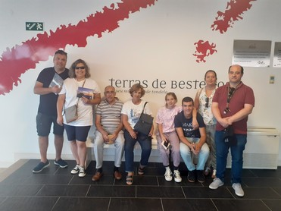

Foto de grupo tirada no Museu de Tondela.

Após uma interessante visita ao museu de Tondela, ficando a conhecer melhor esta terra e toda a sua história e tradições, o grupo seguiu viagem rumo a Santa Comba Dão, já com Bernardes Teixeira na liderança da caravana, sempre seguindo o trajeto da N2.

Com o posto de turismo fechado em Santa Comba Dão, os passaportes foram carimbados nos Bombeiros, tal como já repetido em outras vilas e cidades anteriormente e depois de uma curta paragem em frente a casa onde nasceu Salazar, o grupo seguiu viagem até fazer uma pequena paragem na Praia Fluvial da Nossa Senhora da Ribeira.

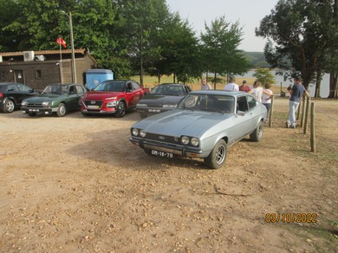

As máquinas bem alinhadas para a foto, na Praia Fluvial da Nossa Senhora da Ribeira.

O amigo Bernardes Teixeira foi uma simpatia e guiou o grupo pela N2, talvez na sua parte mais “caótica” e depois de uma curta paragem para café numa esplanada mesmo junto à N2, ele despediu-se do grupo, orientando o mesmo até à próxima paragem: O miradouro para a Biblioteca do Mondego.

Aqui, a natureza ofereceu aos nossos aventureiros uma paisagem lindíssima, com o Mondego a correr, algo fraco porém, certamente em resultado da grave seca que assola o nosso país, mesmo por debaixo de uma “estante” natural de rochas, que fazem mesmo lembrar livros numa biblioteca.

O dia estava a terminar e depois de mais uma curta paragem em Penacova para o carimbo no passaporte, o grupo seguiu viagem até Vila Nova de Poiares, onde ficaria hospedado no Hotel Restaurante Dom Dinis.

Ao longo do dia já tínhamos sido informados da primeira contrariedade deste passeio: o nosso presidente, Rui Martins e a sua esposa Amélia, que tinham ficado de se juntar ao grupo em Poiares, informaram que não o poderiam fazer, pois tinha surgido uma emergência familiar. Tratou-se de uma grande contrariedade, mas o grupo continuou o evento, na esperança que os nossos amigos da Maia se juntassem nos dias seguintes ao grupo.

Uma vez que o restaurante se encontrava encerrado nesse dia e seguindo a recomendação do funcionário do hotel, o grupo deslocou-se cerca de 5 km até um restaurante chamado As Medas, em São Miguel de Poiares. Depois de um momento de espera, o grupo conseguiu arranjar uma mesa e a espera foi recompensada com um jantar muito bom, apreciando as especialidades da casa, entre elas a famosa chanfana. Foi também feita nova celebração do 12º aniversário da Isabel, com novo cantar de parabéns, usando uma sobremesa congelada como bolo de aniversário improvisado…

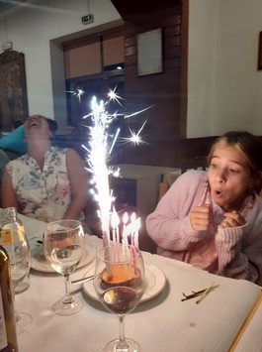

Isabel a tentar apagar as velas antes que elas “acabassem” com o “bolo”. A boa disposição foi uma constante durante todo o dia!

Após regresso ao hotel e entregues as lembranças diárias, tal como já efectuado nos dias anteriores, o grupo recolheu aos seus quartos, para um merecido descanso.

O dia 4 de Outubro amanheceu um pouco mais fresco, lembrando a todos que apesar de não o parecer, estávamos já no outono. Mas rapidamente a temperatura subiu, especialmente depois de um belo pequeno-almoço tomado no Serras Bar, a menos de 1 km do hotel.

O grupo seguiu então viagem rumo a sul, parando no marco que assinala a passagem da N2 por terras da Lousã, aproveitando para fotografar os verdadeiros heróis desta viagem: os nossos clássicos!

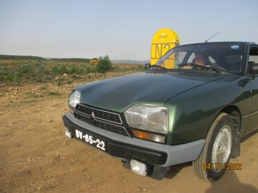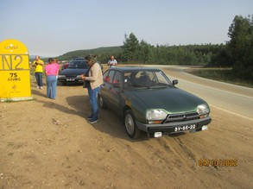

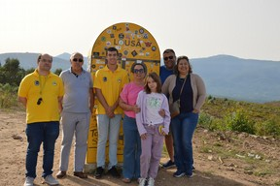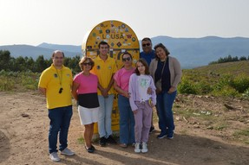

Miradouro da Lousã, com grande destaque para a viatura mais antiga do grupo: O Citroen GSA Pallas de 1980. Fotos do grupo.

Seguiu-se paragem na Praia Fluvial das Canaveias, em Vila Nova do Ceira, para apreciar a paisagem.

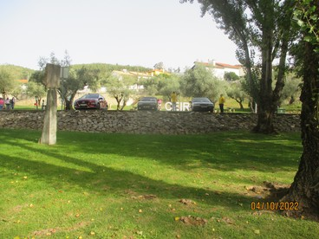

Góis foi a próxima paragem do grupo, com visita à Praia do Pêgo Escuro e ao centro da vila, aproveitando para degustar um dos seus doces tradicionais: as gamelinhas.

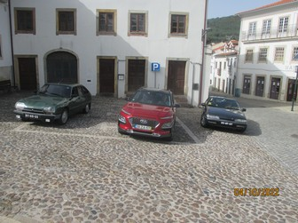

Continuando o trajeto da N2, o grupo fez a paragem obrigatória junto à entrada da localidade da Picha, tirando as fotos que as gentes deste local certamente já se habituaram a ver serem tiradas por debaixo desta placa.

Seguiram-se paragens curtas em Pedrogão Grande e na Barragem do Cabril, antes da paragem para o habitual piquenique, desta vez junto à ribeira, na cidade da Sertã.

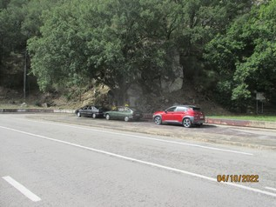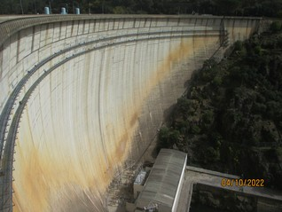

Barragem do Cabril

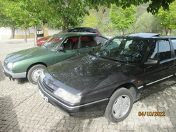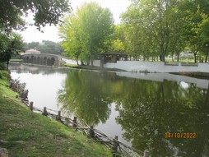

Sertã

Depois do almoço o grupo fez um pequeno desvio da N2, passando pela terra de D. Nuno Álvares Pereira, Cernache do Bonjardim e seguindo directos à bela aldeia medieval de Dornes, já no município de Ferreira do Zêzere.

Nesta bela aldeia ribeirinha à albufeira do Castelo de Bode, também ela com nível bastante baixo, o grupo apreciou o belo dia e toda a paisagem envolvente à torre medieval construída pelos Templários e que ainda hoje maravilha quem por lá passa.

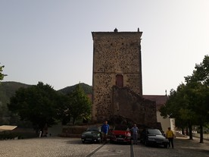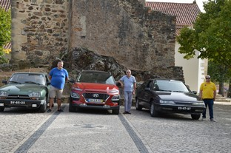

Viaturas e respectivos condutores em Dornes

De regresso à N2, o grupo seguiu para sul, com paragem no Centro Geodésico de Portugal, junto a Vila de Rei. Aí o grupo descansou um pouco, visitou o centro e obteve os seus certificados de presença neste ponto de referência da N2 e do país.

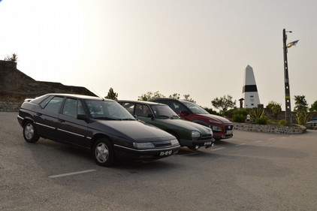

Viaturas no Centro Geodésico de Portugal, em Vila de Rei.

Satisfeitos com a visita, apesar das poeiras provenientes do Sahara não terem deixado ter a visibilidade que se quer ter neste local, o grupo seguiu viagem, parando em Vila de Rei para carimbar os passaportes e terminando o dia em Andreus, já no concelho do Sardoal, onde seria o alojamento dessa noite. O jantar foi no próprio alojamento e depois do mesmo, o grupo recolheu aos seus quartos para o merecido descanso.

O feriado de 5 de Outubro, dia em que se celebra a implantação da república em Portugal amanheceu normal, mas este dia traria o segundo imprevisto desta viagem.

Depois do pequeno-almoço tomado no alojamento, em Andreus, o grupo seguiu até ao Sardoal, onde carimbou os passaportes e fez uma paragem para abastecimento de combustível. Rui Sanches e Tiago Sousa deram uma ajuda a uma senhora que tinha abastecido um Opel Corsa B com gasolina em vez de diesel, e ajudaram-na a colocar o carro a funcionar, numa tentativa de queimar a mistura o mais rapidamente possível e reabastecê-la com o combustível certo. Porém à saída do Sardoal rumo a Abrantes, aconteceu o segundo percalço da viagem. Num momento de distração, o GSA embateu na traseira do XM, destruindo a ótica frontal dianteira e impossibilitando o fecho do capô. O XM não sofreu qualquer dano visível.

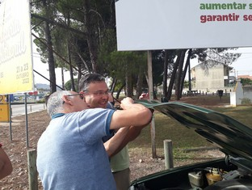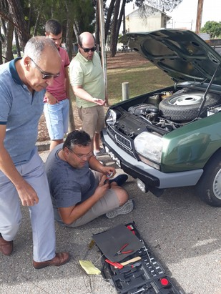

Apoio imediato de todos para tentar fechar o capô do GSA e permitir que este continuasse a viagem. Apesar de tudo, a boa disposição esteve sempre presente.

Apesar de o GSA ter ficado operacional e em condições de circular, o fato de ter um farol dianteiro destruído e do capô não ter ficado 100% fixo, levou Tiago Sousa a tomar a decisão de, ao chegar a Montemor-O-Novo e com a sua garagem a uns meros 100 km de distância, levar o GSA para lá e trazer outra viatura para continuar a viagem até Faro, evitando desta forma problemas com as autoridades e protegendo o seu querido GSA de mais danos.

O grupo então seguiu viagem até Abrantes, onde visitou o castelo e o mausoléu dos Almeidas.

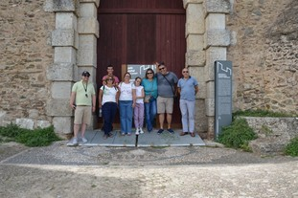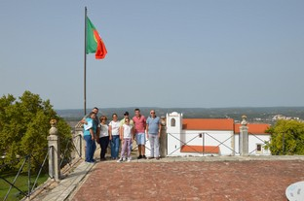

Na entrada do Castelo de Abrantes e no alto da torre

O piquenique do almoço foi no Rossio ao Sul do Tejo, com uma vista lindíssima sobre o Tejo e a cidade de Abrantes, usando as viaturas como “mesas” para o piquenique.

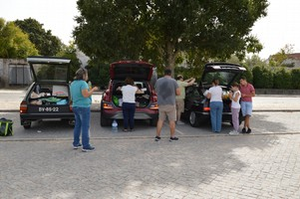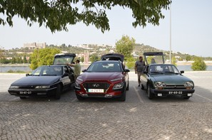

Piquenique no Aquapolis, no Rossio ao Sul do Tejo

Terminado o almoço e depois de um belo café, o grupo seguiu viagem para sul, com paragens para carimbar os passaportes em Ponte de Sôr e no Fluviário de Mora. A próxima visita seria no santuário em Brotas e no marco km 500, na localidade do Ciborro.

Chegados ao Monte do Paco, alojamento onde o grupo iria ficar nessa noite, Tiago Sousa seguiu viagem até casa, na aldeia do Sobral da Adiça no concelho de Moura, para trocar de viatura, enquanto o resto do grupo foi visitar a cidade de Montemor-O-Novo e, face à ausência de local para jantar, acabou por ir comer uma bifana às Vendas Novas.

Rui Sanches e a sua família despediram-se do grupo em Montemor-O-Novo, pois não seguiriam viagem e Tiago Sousa só chegou ao alojamento era já quase madrugada, ao volante do seu Citroen C2 de 2006, que trouxe em substituição do GSA. A boa noticia do dia foi que Rui Martins e Amélia vinham-se juntar ao grupo para os dois últimos dias do evento, o que muito agradou ao grupo, viajando no seu belíssimo Citroen C3 Pluriel de 2004.

O dia 6 de Outubro começou fresco mas solarengo e o grupo juntou-se todo no alojamento, seguindo viagem até Montemor-O-Novo para tomar o pequeno-almoço. Depois disso, seguiram viagem rumo a sul, com paragem na histórica vila de Alcáçovas, no concelho de Viana do Alentejo.

Visitaram o Paço dos Henriques e a Igreja das Conchas, ajudando a entender a importância do tratado celebrado neste local à centenas de anos e também a fábrica de Chocalhos Pardalinho, onde tiveram a oportunidade comprar alguns chocalhos e perceber um pouco da forma como os mesmos são fabricados.

Em seguida, o grupo fez um pequeno desvio da N2 e seguiu viagem até Viana do Alentejo, para visitar o seu belo castelo. Contudo, surgiu neste percurso mais uma contrariedade: o Citroen C2 de Tiago Sousa, substituto do GSA neste passeio, apresentou alarme de temperatura excessiva do motor. Constatou-se que o motor estava efectivamente demasiado quente e desconfiou-se de uma fuga de água, pelo que se atestou o depósito do radiador com água que estava disponível e seguiu-se viagem até Viana do Alentejo. O carro voltou a sobreaquecer neste percurso e foi então que se decidiu tentar purgar ar que estivesse dentro do circuito e que pudesse estar na origem da avaria. Atestou-se novamente o reservatório do radiador e o carro conseguiu chegar até Viana. Chegados a Viana e como o castelo estava prestes a encerrar para almoço, o grupo decidiu visitar o santuário de Nossa Senhora de Aires, almoçar e em seguida voltar para visitar o castelo. Chegados ao Santuário de Nossa Senhora de Aires, localizado perto de Viana do Alentejo, o grupo visitou o imponente santuário e selecionou um belo e monumental sobreiro em cuja sombra pararam as viaturas e fizeram o habitual piquenique.

Após o piquenique, o grupo seguiu viagem de volta a Viana do Alentejo para visitar o castelo e no final da visita constatou-se o que parecia ser uma fuga de água no C2 de Tiago Sousa. Foi feita uma rápida inspeção às tubagens do circuito de refrigeração do motor e não se tendo encontrado qualquer fuga, decidiu-se continuar viagem e ir monitorizando o comportamento da viatura.

De regresso à N2, o grupo rumou até ao Torrão, onde fez uma paragem para tirar umas fotos junto à calçadinha romana, remanescente da antiga estrada romana que ligava as cidades de Pax Julia (Beja) e Ebora (Évora) e que ainda hoje é visível junto à N2 na entrada norte desta aldeia do concelho de Alcácer do Sal. Tiradas umas fotos no Torrão e carimbado o passaporte, o grupo seguiu rumo a Ferreira do Alentejo. Nova paragem para carimbar o passaporte no posto de turismo e tirar umas fotos junto à Capela da Nossa Senhora do Calvário, capela ímpar no nosso país e bem diferente do que se costuma ver noutros locais.

A próxima paragem foi na Barragem do Roxo, já no concelho de Aljustrel, cuja albufeira alimenta uma grande parte das cidades e vilas do Baixo Alentejo, especialmente a cidade de Beja.

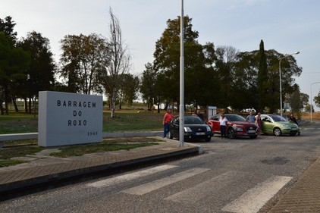

Em seguida, o grupo seguiu até Aljustrel onde parou no alto da Senhora do Castelo, numa tentativa de visitar a igreja que ai existe, apreciando a bela vista sobre toda a vila de Aljustrel e o complexo mineiro existente em seu redor.

Foi neste local que novamente o azar voltou a bater à porta do grupo: Apesar do problema da fuga de água do Citroen C2 ter sido aparentemente solucionado, o carro agora apresentava sintomas de ter um problema no sistema antirroubo, o que provocou a sua completa imobilização. Apesar de todas as tentativas efectuadas pelo grupo para colocar o carro operacional, tal não foi possível e foi mesmo necessário recorrer à assistência em viagem e proceder ao transporte da viatura até oficina da confiança do seu proprietário, Tiago Sousa.

Pela segunda noite consecutiva, Tiago Sousa deslocou-se até casa, desta vez de táxi, para trazer outra viatura e assim poder concluir a sua participação no evento. O resto do grupo optou por jantar em Aljustrel e então seguir viagem até Castro Verde, onde tinham marcado o alojamento. Tiago Sousa chegaria a Castro Verde ao inicio da madrugada, ao volante do seu Seat Ibiza de 2007, viatura com o qual concluiria este evento.

O dia 7 de Outubro amanheceu solarengo e bonito e depois do pequeno-almoço tomado no hotel, o grupo fez a cerimónia de entregas das lembranças das últimas duas noites, que não tinha sido possível realizar face aos imprevistos que aconteceram.

Em seguida o grupo explorou um pouco a cidade, visitando o posto de turismo e a igreja matriz, aproveitando a presença de um grupo para ouvir a explicação do guia, que explicou que as paredes da igreja estavam forradas por pinturas alusivas à batalha de Ourique, batalha essa de vital importância na história da fundação de Portugal e cuja localização exacta apenas se especula, pois desconhece-se até hoje o local exacto onde a batalha terá ocorrido.

Satisfeitos com a explicação, mas algo desiludidos pela catedral de Castro Verde estar fechada por tempo indeterminado impossibilitando apreciar os seus belos azulejos, o grupo seguiu pela N2 até à próxima paragem: Almodôvar.

Nesta bela e pacata vila alentejana, o grupo tirou fotos junto à ponte medieval, visitou o museu municipal e apreciou as diversas esculturas, construídas com diversos materiais metálicos, espalhadas pela vila e que servem de homenagem aos sapateiros, bombeiros e mineiros. Depois de aprovisionar os mantimentos para o piquenique, o grupo seguiu viagem, parando logo depois do marco km 666, numa pequena mesa de pedra à beira de uma sombra na N2. Aí, o grupo fez o piquenique, sempre com boa disposição.

Em seguida o grupo seguiu viagem, entrando em terras Algarvias e na aldeia de Besteiros fez uma paragem para visitar a fábrica do Medronho do Zé Marafado. Após provar algumas das especialidades da casa, nomeadamente, o licor de medronho e mel, licor de alfarroba e de figo e a tradicional água ardente de medronho, o grupo fez algumas compras e seguiu viagem, tirando antes umas fotos à boa disposição e atrevimento de algumas estatuetas espalhadas pelo terreno do proprietário da fábrica, das quais salientamos uma cama com um casal muito animado!

O grupo faria mais duas paragens antes de chegar a São Brás de Alportel: uma no miradouro do Caldeirão, perto do Ameixial, fotografando a beleza da sua envolvente e brincando um pouco no baloiço e a outra na aldeia de Cortelha, onde o grupo pode beber um café e carimbar o passaporte, num dos únicos pontos no concelho de Loulé onde tal é possível.

Chegados a São Brás de Alportel e estacionadas as viaturas, o grupo visitou o Museu do Traje, onde ficou a conhecer um pouco das tradições dos trajes algarvios desde o século XIX, até compreender a importância da cortiça na economia desta vila serrana, assim como apreciar algumas carruagens bem antigas e que ainda permanecem em bom estado, parqueadas no jardim deste espaço cuja visita se recomenda. Em seguida, o grupo visitou a casa da memória da EN2, onde ficou a conhecer um pouco melhor a história desta importante estrada, para além de ver algumas curiosidades sobre os tempos em que esta casa era usada na manutenção e gestão do troço algarvio da estrada.

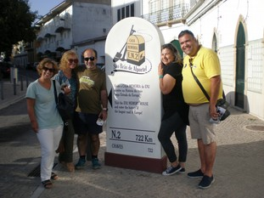

Junto à casa da Memória, em São Brás de Alportel

A caminho do final do evento, o grupo ainda fez uma paragem no Palácio de Estói, para tentar visitar os seus belíssimos jardins, mas tal foi impossível devido ao espaço estar reservado para um casamento nesse dia e foi então que a comitiva chegou até Faro, tirando fotos junto ao marco do km 738, mesmo no centro da rotunda, que estava extremamente congestionada com o trânsito de sexta-feira ao final da tarde.

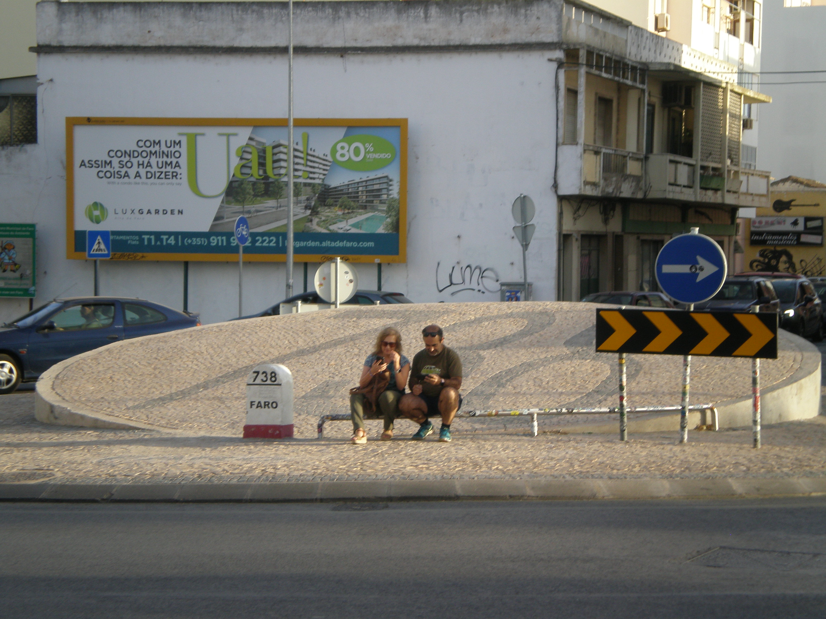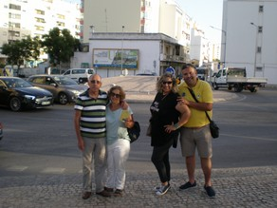

No templo da N2, em Faro, o grupo foi informado que a N2 terminava 500 m mais abaixo, no km 738,5, sendo mesmo esta a única placa de trânsito em Portugal com casas decimais. Os últimos 500 m foram percorridos a pé e junto ao referido marco, o grupo tirou mais fotos, dando por completa a aventura da N2.

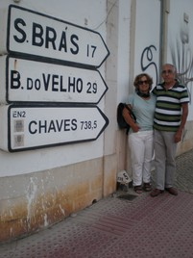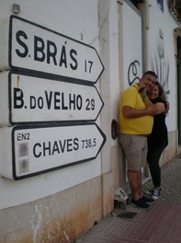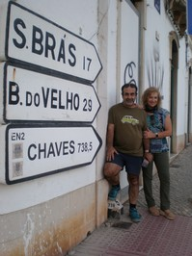

Mário Sequeira e Isabel (Hyundai Kauai 2019), Rui Martins e Amélia Castro (Citroen C3 Pluriel 2004) e Tiago Sousa e Ana Marques (Citroen GSA Pallas 1980 + Citroen C2 2006 + Seat Ibiza 2007).

O evento terminou com um belo jantar no restaurante Tasca do Zé Zé, degustando umas belas cataplanas, especialidade da casa e depois do jantar procedeu-se à entrega final das lembranças e ao encerramento do evento, evento que irá ficar certamente na memória de todos, não só pelos imprevistos mas também pela permanente boa disposição e companheirismo entre todos os participantes e que ajudou a tornar este evento mais um dos muitos organizados pelo clube e que ficam na memória de quem neles teve o privilégio de participar.